STOP:bit - Trafiklys til micro:bit

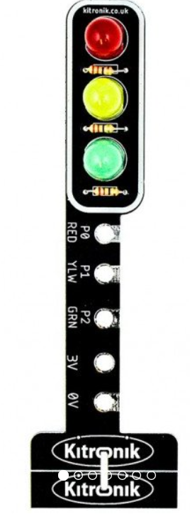
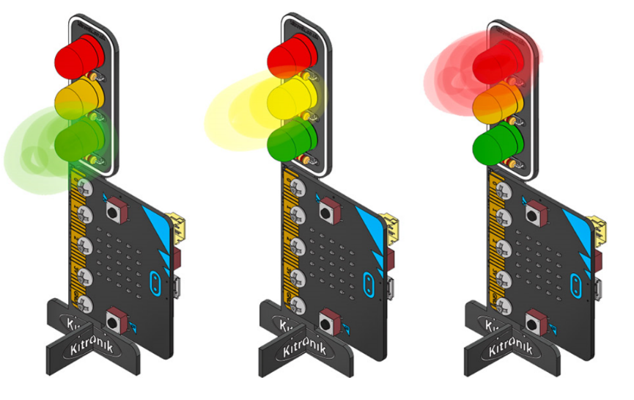
Tryk på stjernen og vælg udvidelser.
Du skal skrive stop bit og vælge pakken.

Kodeblokke:

